Coderhouse - Santiago Olais

**ANÁLISIS DE PERFORMANCE – NODE SERVER**

Se realizan pruebas de rendimiento a servidor en Node.  
Se hacen requests a la ruta /info, comparando la performance con/sin console.log.

· Se realizan tests en Artillery (artillery quick -c 40 -n 20), corriendo el servidor en modo --prof. Luego se procesan los resultados con --prof-process.

Resultados del proceso con console.log  
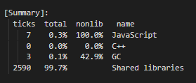

Resultados del proceso sin console.log  
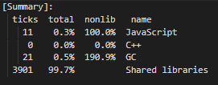

· Se realizan tests en modo --inspect y se analizan desde chrome://inspect

Resultados del proceso con console.log  
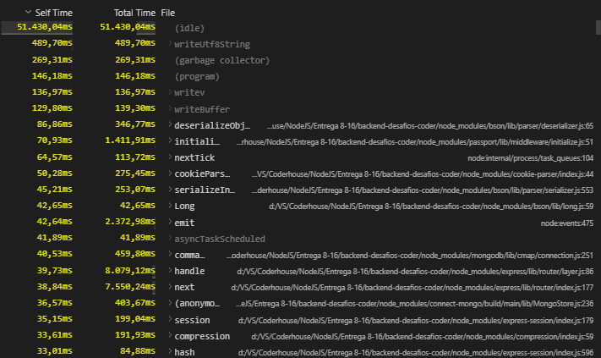

Resultados del proceso sin console.log  
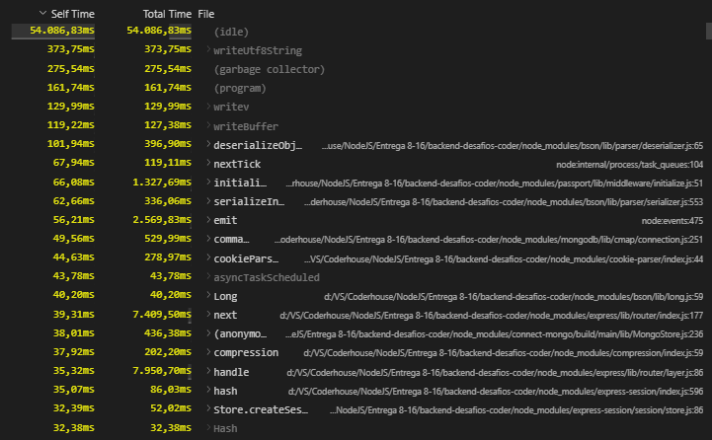

· Se corre el server con 0x para realizar un gráfico de flama y se realizan tests con autocannon (desde código)

Resultados de los procesos con y sin console.log, corriendo en paralelo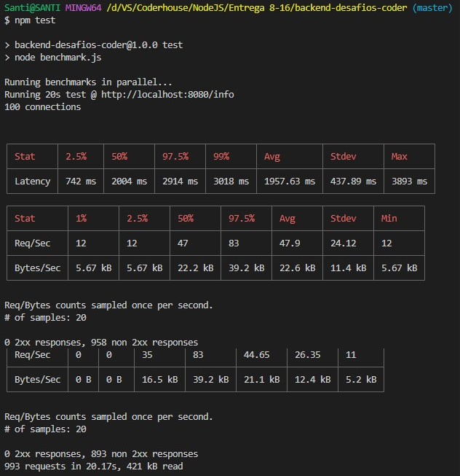

Gráfico de flama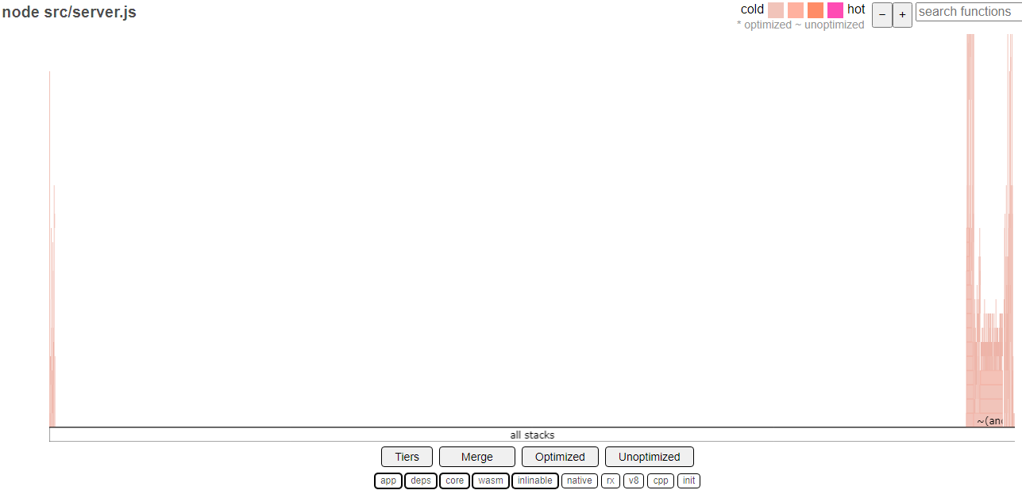

**Conclusión**

Se puede observar que el proceso corriendo sin console.log es más rápido al responder que el proceso con console.log.  
En la carpeta Performance se adjuntan todos los resultados.